Dự kiến đầu năm 2026, sau thời gian thí điểm, TAND TP.HCM sẽ chính thức ứng dụng trí tuệ nhân tạo (AI) trong nghiên cứu và xét xử án tại các Tòa án trên địa bàn.
Thông tin được bà Nguyễn Thị Thùy Dung – Phó Chánh án TAND TP.HCM cho biết tại Hội nghị giới thiệu ứng dụng AI hỗ trợ thụ lý, nghiên cứu và giải quyết vụ việc trong hệ thống TAND hai cấp TP.HCM do TAND TP.HCM tổ chức chiều 18/11.
Theo bà Dung, sau sáp nhập, TP.HCM là địa phương có số lượng án lớn nhất cả nước, với hơn 100.000 vụ án được thụ lý trong năm 2025.
Trong khi đó, biên chế thẩm phán và thư ký không được tăng, gây áp lực rất lớn lên hoạt động xét xử, đặc biệt là với 19 Tòa án khu vực phải thực hiện nhiệm vụ xét xử sơ thẩm theo quy định mới từ ngày 1/7/2025.
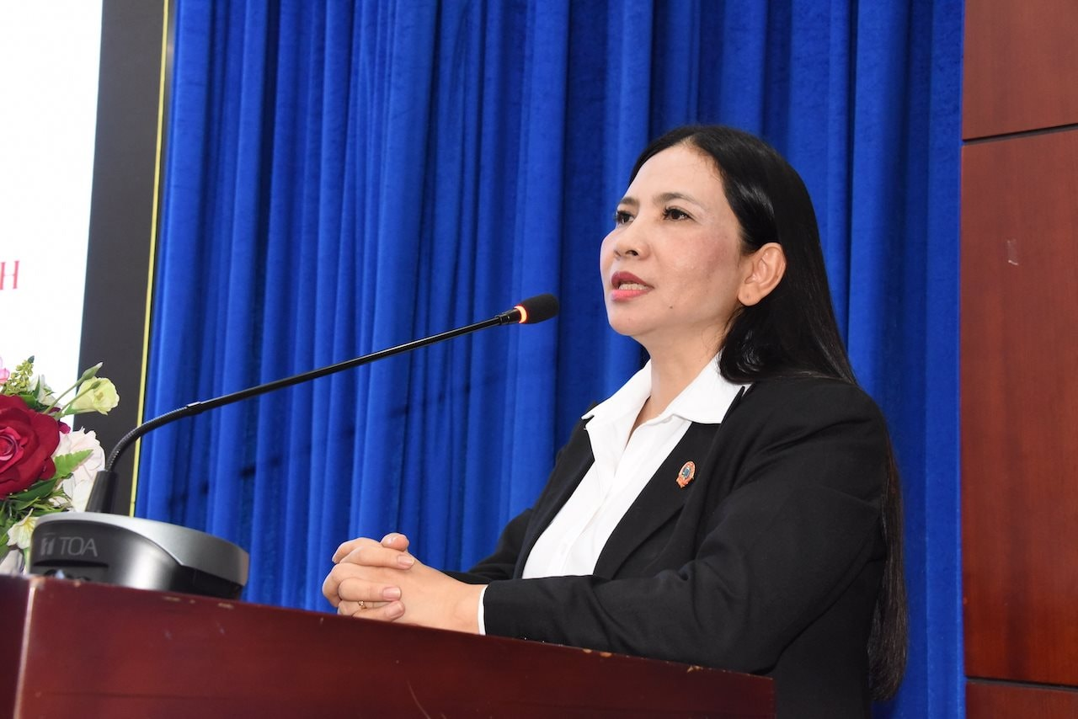
Bà Nguyễn Thị Thùy Dung – Phó Chánh án TAND TP.HCM phát biểu tại Hội nghị.
“Với cách làm cũ, không ứng dụng công nghệ thông tin, đặc biệt là trí tuệ nhân tạo (AI) thì không thể hoàn thành khối lượng công việc ngày càng tăng”, bà Dung nói và nhấn mạnh TAND TP.HCM xác định chuyển đổi số và ứng dụng AI là giải pháp then chốt nhằm nâng cao hiệu quả công tác xét xử.
Điển hình như năm 2023, TAND TP.HCM đã xây dựng và triển khai chương trình quy trình giải quyết các vụ việc dân sự, hành chính và hôn nhân gia đình. Chương trình này được áp dụng hiệu quả, góp phần giúp đơn vị hoàn thành xuất sắc nhiệm vụ được giao.
Bên cạnh đó, Toà án nhân dân tối cao (TANDTC) đã chấp thuận đề án tống đạt điện tử do TAND TP.HCM triển khai, xem đây là một phương thức tống đạt hợp lệ trong tố tụng dân sự.
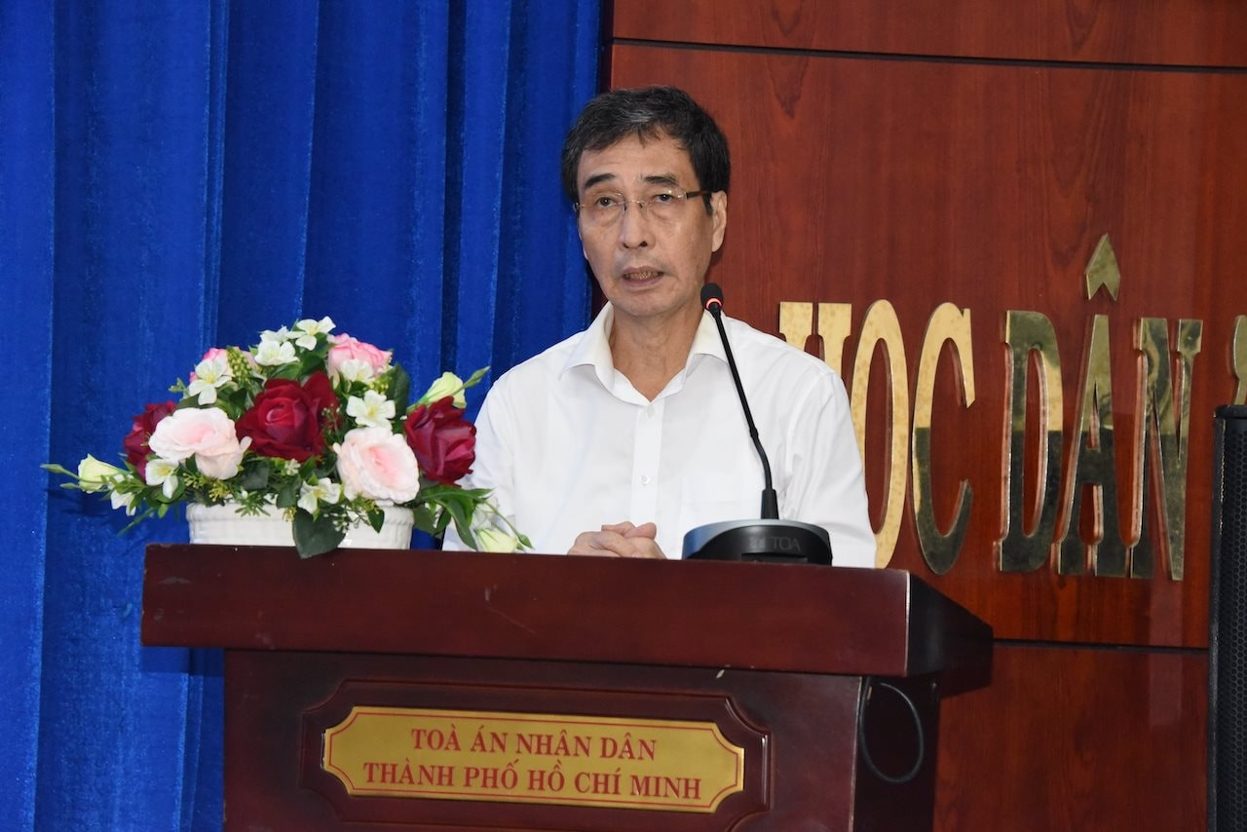
Ông Trần Việt Hùng - Nguyên Phó Chánh Văn phòng Trung ương Đảng phát biểu.
Ngoài đề án tống đạt điện tử, TAND TP.HCM triển khai phần mềm chuyển giọng nói thành biên bản tại một số phòng xét xử.
Bà Dung nhìn nhận, sau ngày 1/7, khối lượng công việc tại các Tòa án khu vực đặc biệt nặng nề. Nếu không có công cụ hỗ trợ, thẩm phán tại các đơn vị này sẽ phải đối mặt với áp lực lớn.
Bên cạnh đó, Ủy ban Thẩm phán TAND TP.HCM còn phải đảm nhiệm thêm nhiệm vụ xét xử Giám đốc thẩm khiến yêu cầu về ứng dụng công nghệ, đặc biệt là trí tuệ nhân tạo trở nên cấp thiết nhằm hỗ trợ thẩm phán, thư ký và hội thẩm nhân dân trong quá trình nghiên cứu và giải quyết án.
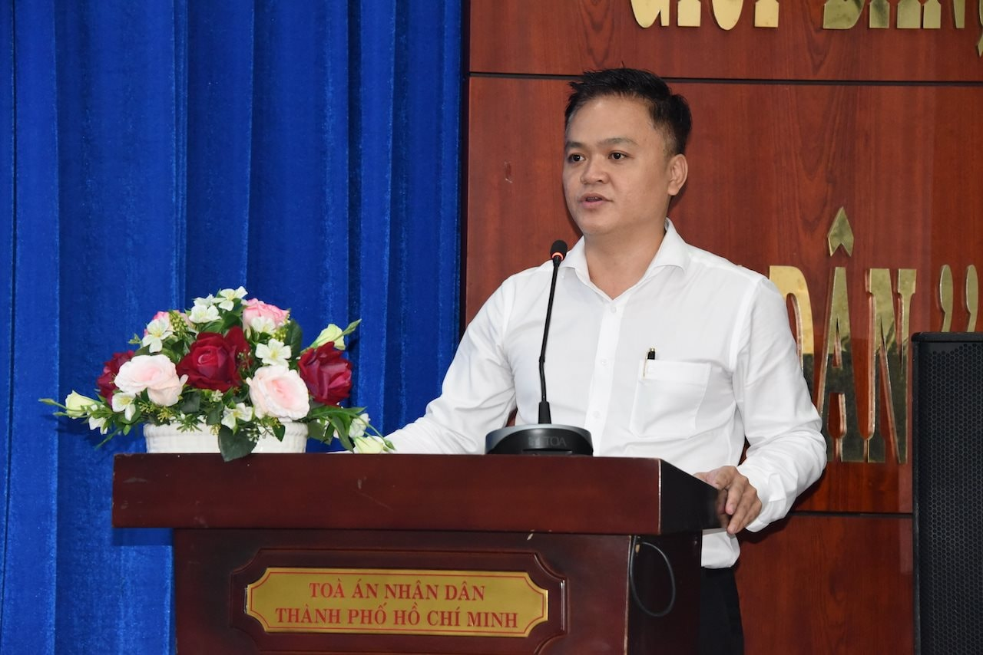
Chánh Văn phòng TAND TP.HCM Phù Quốc Tuấn khẳng định, AI hỗ trợ rất lớn
cho đội ngũ văn phòng TAND TP.HCM.
Theo bà Dung, phần mềm AI được giới thiệu gồm AI tra cứu và AI hỗ trợ xét xử. Trong đó, AI hỗ trợ xét xử dự kiến hoàn thành trong 1–2 tháng tới.
Bà Dung thông tin thêm, sau thời gian thí điểm, TAND TP.HCM sẽ báo cáo TANDTC và dự kiến đưa AI vào vận hành chính thức trong nghiên cứu và xét xử các vụ án tại các Tòa án trên địa bàn từ ngày 1/1/2026.
"Hệ thống AI được đánh giá có tính ứng dụng cao, giúp giảm đáng kể thời gian nghiên cứu hồ sơ, nâng cao hiệu quả công tác của đội ngũ thẩm phán, thư ký và hội thẩm nhân dân", bà Dung nói.
Phó Chánh án TAND TP.HCM nhấn mạnh thêm: Trí tuệ nhân tạo không thể thay thế con người, không thể thay thế vai trò của thẩm phán trong việc xét xử vụ án. Công cụ này chỉ đóng vai trò hỗ trợ tra cứu và phân tích, giúp nâng cao chất lượng và tốc độ xử lý công việc.
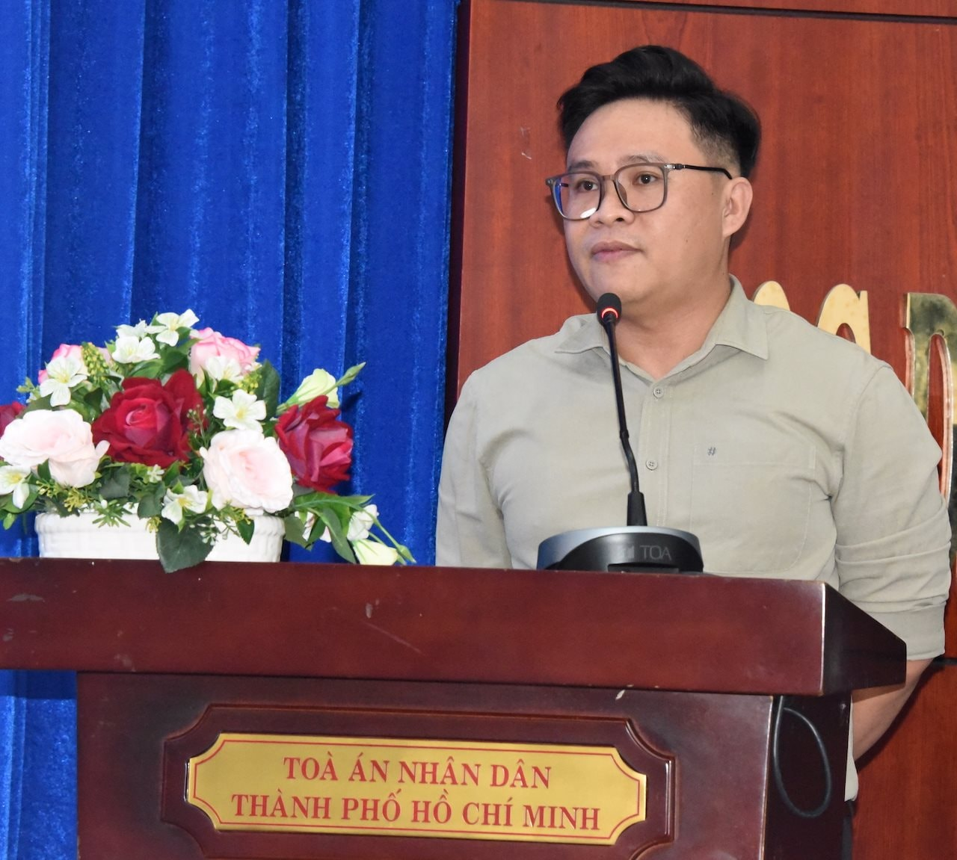
Đại diện đơn vị vận hành giới thiệu về phần mềm AI.
Theo giới thiệu, hệ thống AI tra cứu luật “Made in Vietnam” do Decom Stars phát triển được xem là giải pháp đột phá, hỗ trợ TAND hai cấp TP.HCM rút ngắn thời gian nghiên cứu, tăng độ chính xác và minh bạch trong xử lý thông tin. Công nghệ mới này hứa hẹn đóng vai trò quan trọng trong tiến trình chuyển đổi số tư pháp.
Với AI tra cứu luật, nền tảng được xây dựng trên kho dữ liệu pháp lý quy mô lớn, bao gồm khoảng 350.000 văn bản pháp luật hiện hành, 72 án lệ của Hội đồng Thẩm phán Tòa án nhân dân tối cao, gần 300 văn bản hướng dẫn nghiệp vụ và khoảng 2 triệu bản án đã được làm sạch, chuẩn hóa và gắn nhãn theo chuyên ngành.
Trong giai đoạn tới, hệ thống sẽ được tiếp tục mở rộng dữ liệu, dự kiến bổ sung thêm 1,9 triệu bản án để nâng cao độ bao phủ và chất lượng tham chiếu.
Đây cũng được xem là bước tiến thể hiện quyết tâm của ngành tư pháp trong việc ứng dụng công nghệ mới, xây dựng nền công lý hiện đại, hiệu quả và vì con người.
(Trích từ congly.vn- Kim Sáng- Chu Phương)

